KERATOKONUS HASTALIĞININ ANALİZ SÜREÇLERİNİ DESTEKLEYECEK İKİ BOYUTLU ARAYÜZ OLUŞTURMA
Kübra Elif TOZKOPARAN
Mühendislik Fakültesi Yazılım Mühendisliği Bölümü, Fırat Üniversitesi
Elazığ. Türkiye
15290028@firat.edu.tr

– Özet –
Biyomedikal verilerin elektronik ortamda saklanması ve alınması giderek daha yaygın ve karmaşık hale gelmiştir. Kaydedilen kayıt sayısının artması ve toplanan özellikle çeşitliliğinin artmasıyla veri depolarına ihtiyaç artmıştır[5]. Bu veri depolarındaki depolanan bilgilerin zenginliğinden dolayı, bu verilerin biyomedikal araştırmaların iletilmesi, hasta bakımı karar desteği ve sağlık kaynakları yönetimi gibi potansiyel kullanımlarıyla faydalı bilgi çıkarılması için çeşitli algoritmalar kullanılır[5,6].
Biyomedikal verilerin sınıflandırılması ve analizi için topolojik mekânsal veriler faydalı olabilir. Ağ girdileri olarak sinir ağları kornea hastalıklarında tanısal sınıflandırmalarını yapmak için özet istatistikler kullanarak ağ girdileri kullanılmıştır. Bu yaklaşım, küresel şekil özelliklerini (klinisyenler tarafından tanı koyduklarında kullandıkları) ihmal eder ve klinik olarak yorumlamaya zorlayıcı sonuçlar üretir[1].
Kullanılan model ile normal hasta örneklerini ve keratokonusun neden olduğu kornea distorsiyonu olan hastaları sınıflandırmak için kullanıyoruz[3]. Ortaya çıkan modelin görsel ipuçlarını kullanarak yorumlanması kolaydır. Büyük bir korneal veri kümesi, SS-1000 CASIA OCT Görüntüleme Sistemlerinden elde edilen gözlerin kaynak optik koherans tomografi (COT) görüntüleri kullanılmıştır.
Geliştirilen uygulamayla keratokonus hastalığının teşhisinde ve tedavi sonrası iyileşme sürecinin izlenmesinde alanın uzmanlarına destek olmak üzere, kornea görüntülerinin bölütleme ve benzetim süreçlerini optimize edilmiştir. Hastalıktan etkilenmiş bölgeler, Genel Eşikleme, Sobel Metodu ve Havza görüntü bölütleme yöntemleri ile bölütlenmiştir

Anahtar Kelimeler; Klinik veri madenciliği, genetik kornea, keratokonus, görüntü bölütleme, Genel Eşikleme, Sobel metodu, Havza Görüntü Bölütleme

I. GİRİŞ
Keratokonus, korneal incelme ve korneal yüzey bozulmasına yol açan çıkıntılarla karakterize iki taraflı, enflamatuar olmayan, progresif bir hastalıktır. Her ne kadar keratokonusun patogenezi tam olarak anlaşılmamış olsa da, bu ektatik hastalığın gelişiminde çeşitli genetik, biyokimyasal ve biyomekanik faktörler söz konusudur [1].
Keratokonus en yaygın primer kornea ektatik hastalığı olan kornea, kerato ve koni anlamına gelen konus kelimesinden türetilmiştir[4].
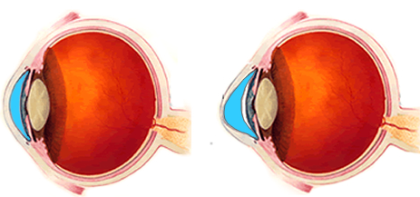
Şekil 1. Normal ve keratokonuslu kornea görüntüleri
Keratokonus, korneanın enflamatuvar olmayan, lokalize paraksiyel stromal incelmesi ile karakterize olup, sıklıkla bilateral ve asimetrik korneal distorsiyon ve anterior korneal çıkıntı ile sonuçlanır[7]. Kornea çıkıntısı olan hastalar genellikle görme keskinliğinde önemli bir bozulma ile sonuçlanan yüksek miyopi ve düzensiz astigmatizma geliştirir[8].
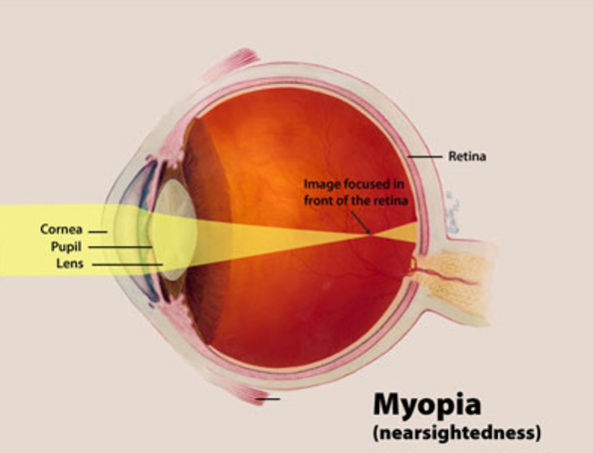
Şekil 2. Miyop görüntüsü
Gözün kaşınması ve genetik yatkınlığı olan kişilerde sert kontakt lens kullanımı gibi çevresel faktörler bu hastalığın ilerlemesine yol açabilir. Hastalık, gözde kaşınma hissi ve alerji, ilerleyen miyop ve astigmatizma, gözlükle bile bulanık görme ve gece araç kullanamama gibi belirtilerle ortaya çıkmaktadır[6]. Keratokonus genellikle ergenlik döneminde veya yaşamın ikinci on yılında ortaya çıkar ve normalde sonraki yirmi yıl boyunca stabil hale gelinceye kadar ilerler. Ağır vakalarda, ayrışma ve korneal ödemden kaynaklanan kornea skar, görme kaybına sebep olur. Keratokonusun klinik semptomları hastalık ciddiyetine göre değişir[5].
Keratokonus ilk başta sadece bir gözü etkileyebilir, ancak sonunda her iki gözün korneaları aynı şiddette etkilenmese de şekilsizleşir. Bu durumdaki insanlar genellikle uzun süreli kontakt lens kullanımı veya aşırı göz ovalama için anormal ince korneanın maruz kalma sonucu kornea da yara oluşabilir.[8] Göz keratokonusun karakteristiğini değiştirir tipik olarak ergenlik çağında başlar ve yetişkinliğin ortasında korneanın şeklinin sabit kaldığı noktaya kadar yavaşça kötüleşir. Orta ve ileri düzey keratokonus vakalarında, demir birikintileri nedeniyle Fleischer'ın koni tabanı etrafındaki halkası ve Vogt’un Stria yaygın bir işarettir[9].
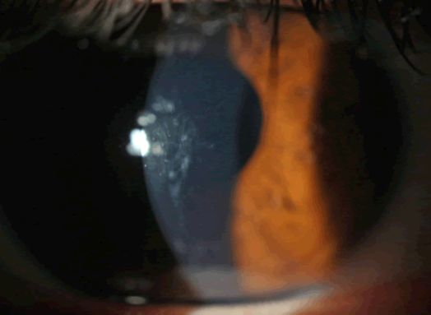
Şekil 3. Vogt Stria işareti
Munson’un levhası alt kapağın kornea çıkıntısının neden olduğu aşağı gazla şişmesiyle oluşur[8].
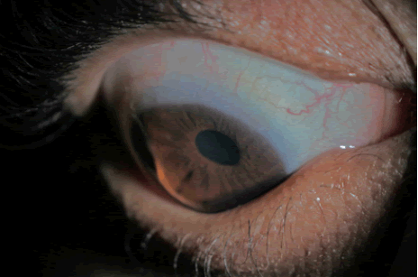
Şekil 4. Munson levhası
Hastalığın kesin nedeni bilinmemekle birlikte, genetik nedenler ve mekanik travmalar hastalığın gelişmesindeki en etkili faktörlerdir[10].
Keratokonus erken teşhis edildiğinde kornea nakline gidilmeden, tedavi edilebilir bir hastalıktır[19]. Tedavi yöntemleri cerrahi ve cerrahi olmayan yöntemler ile uygulanmaktadır. Hafif Keratokonus olgularında, gözlükle görme sağlanabiliyorsa, ilk periyotta bir süre gözlük kullanımına devam edilebilir. Eğer gözlükle az görülebiliyor ya da hiç görülemiyorsa, tedavi Keratokonus lensleri ile gerçekleştirilmektedir. Korneanın durumuna göre, çapraz bağlama, korneal halkalar gibi tedavi seçenekleri de bulunmaktadır. Çapraz bağlama operasyonu ile Ultraviyole A (uzun dalga UVA) ışınları ve Riboflavin damlalar yardımıyla kollajen molekülleri etkileyerek ve korneanın mekaniğini artırarak hastalığın ilerlemesi durdurulabilir [5-7]. Çapraz bağlama tedavisi, 2003 yılının başından günümüze kadar uygulanmakta olup, pek çok çalışmada hastalığın ilerlemesini %90-98 oranında durdurduğu ifade edilmektedir [8, 9]. Raiskup-Wolf ve arkadaşları yaptıkları çalışmada, 241 göz üzerinde asgari 6 aylık bir sürede gerçekleştirdikleri analiz sonuçlarını paylaşmışlardır. Raporlarına göre, Çapraz bağlama tedavisinden sonra, ilk yılda dikleşmede kesin olarak 2.68 diyoptri (D), ikinci yılda 2,21 D ve üçüncü yılda da 4,84 D azalma olmuştur. En iyi düzeltilmiş görme keskinliği (EİDGK) ilk yılda 142 gözün %53'ünde, ikinci yılda 66 gözün %57'sinde ve üçüncü yılda 33 gözün %58'inde önemli ölçüde (≥1 hat) artırılmıştır ya da sırasıyla %20, %24 ve %29 oranında sabit kalmıştır. İki hastada ise Keratokonus ilerlemeye devam etmiş ve Çapraz bağlama tedavisine devam edilmiştir [7]. Video kayıt cihazlarındaki hızlı ilerlemeler ve bunun sonucunda farklı türde ve artan miktarda ortaya çıkan görüntüler, otomatik görüntü kayıt ve görüntü işleme üzerindeki araştırma ihtiyacını artırmıştır.
Görüntüleme cihazları tarafından sunulan verilerin fazlalığı ve çeşitliliği nedeniyle, tüm veri yerine görüntülerde sadece ilgilenilen dokunun belirlenerek ayrılması (bölütlenmesi) sağlanabilir. Görüntü bölütlemenin iki ilişkili işlemden oluştuğu düşünülebilir; Tanıma ve Tanımlama. Tanıma (yerini belirleme), nesnenin kabaca nerede olduğunu belirleme ve görüntüdeki elemanlar gibi diğer objelerden ayırt etme işlemidir.
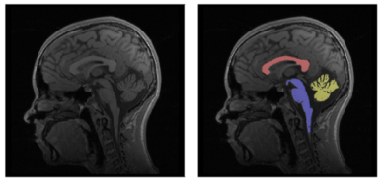
Şekil 5.
Tanımlama ise görüntüdeki nesne bölgesi/sınırının mekânsal boyutlarını tanımlayan bir eylemdir.
Korneal hastalıkların teşhisi, farklı katmanlardaki kornea kalınlıklarının ölçülmesi ile gerçekleştirilebilir [21]. Manuel olarak gerçekleştirilecek bir bölütleme işlemi uzun zaman gerektireceğinden ve subjektif sonuçlar içereceğinden dolayı, kornea katman sınırlarının güvenilir yöntemlerle otomatik olarak bölütlenmesi önem arz etmektedir [21, 22]. OCT (Optik Koherens Tomografi- Optical Coherence Tomography) görüntülerinde korneanın otomatik olarak bölütlenmesi, biyomekanik modelleme için korneanın geometrisinin çıkarılmasının ön şartlarından bir tanesidir [23]. Yürütülen bazı çalışmalarda, OCT görüntülerinde korneanın ön ve arka sınırlarının otomatik bölütlenmesi için eşikleme yöntemlerinden faydalanılmıştır [24, 25]. Diğer bir çalışmada yine OCT görüntüleri analiz edilerek kornea ön segmentinin bölütlenmesinde ön şekil ile seviye belirleme tekniği kullanılmıştır [26]. Kornea üzerinde yürütülen bölütleme çalışmaları çoğunlukla OCT görüntülerinde kornea epitelinin bölütlenmesi üzerinedir.

II. DENEYSEL METHOT
Çalışmada, alan uzmanlarına Keratokonus hastalığının teşhisi ve tedavi sonrası süreçlerinde karar desteği sağlamak için görüntülenmek üzere gerçek kornea görüntüleri kullanılmıştır. Öncelikle görüntü işleme yöntemleri ile histogram görüntüleri elde edilmiş ve korneanın hastalıktan etkilenmiş bölgeleri bölütlenmiştir. Bölütleme işleminin gerçekleştirilmesi ve bölütleme sonuçlarının birbirleriyle kontrol edilebilmesi için çalışmanın ön-işleme sürecinde iki temel bölütleme yöntemi olan piksel-tabanlı ve bölge-tabanlı yöntemlerden sırasıyla Genel Eşikleme (Global Thresholding), Sobel Metodu ve Havza Bölütleme (Watershed Segmentation) yöntemleri kullanılmıştır. Literatür taramalarından çıkarılan sonuçlara göre medikal görüntüler üzerindeki bölütleme işlemi için bu üç yöntemin seçilmesine karar verilmiştir. İşleme Genel Eşikleme yöntemi ile başlanmıştır. Yöntem, görüntü bölütleme için kullanılan en önemli yaklaşımlardan birisidir. Eşikleme işleminde amaç, görüntü içerisindeki nesneleri görüntü arka planından ayırmaktır. Eşikleme için görüntüdeki gri seviye dağılımlarını gösteren görüntü histogramından faydalanılır. Orijinal görüntü ve orijinal görüntüden elde edilen gri tonlu görüntü, sırasıyla şekil 6(a) ve 6(b)’de görülmekte, gri tonlu görüntüden elde edilen histogramda 6(c)’verilmiştir.
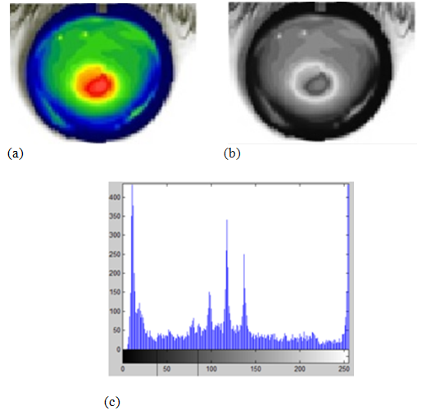
Şekil 6. Orijinal RGB görüntü (a), gri tonlu görüntü (b) ve gri tonlu görüntüden elde edilen histogram (c)

Histogramdan göreceli olarak belirlenen bir T eşik değeri ile görüntüdeki piksel değerlerini karşılaştırılır. Buna göre, görüntüdeki herhangi bir (i,j) pikseli için;
- T1 < f(i, j) ≤ T2 aralığındaki ise bir nesneye,
- f(i, j) > T2 aralığındaki pikseller diğer bir nesneye,
- f(i, j) ≤ T1 aralığındaki pikseller de görüntü arka planına karşı düşecektir.
1 ile belirlenen pikseller nesneye, 0 ile etiketlenen pikseller ise arka plana denk gelir.
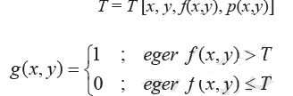
Otsu modeline göre graythresh fonksiyonu resmin histogramını alıp, histogramı en uygun şekilde iki kısma bölütler. Bu yöntem, görüntünün arka plan ve ön plan olmak üzere iki renk sınıfından oluştuğunu kabul etmektedir. Sonrasında histogramdaki tüm eşik değerleri için arka plan ve ön plan renk sınıflarının sınıf içi varyans değerleri hesaplanır. Eşik değerleri arasından bu değerinden küçük olmasını sağlayan değer, optimum eşik değeri olarak kabul edilir. Varyans değeri hesabında kullanılan denklem aşağıda görülmektedir.
Varyans değerinin büyük olması, değerlerin grubun ortalama değerinden uzaklaştıkları bir dağılıma sahip olduklarını; küçük olması ise ortalama değer etrafında toplandıklarını gösterir. XꞋi değeri ağırlıklı ortalamayı ve Pr(Xi) de olasılık fonksiyonunu ifade etmektedir.[]
Genel eşiklemede uygun eşik değeri aşağıdaki algoritmaya göre belirlenir:
1-Görüntü içindeki en küçük ve en büyük gri seviye değerini belirleyip orta değeri T olarak belirle.
2-T’yi kullanarak görüntüyü segmentlenir. Bu iki G1 ve G2 gibi iki farklı pixel gurubu oluşturacaktır. Pixel değerleri >= T ve pixel değerleri < T olarak).
3-Herbir segmentin ortalama gri seviye değerini m1 ve m2 olarak hesapla.
4-Bu ortalamalardan yeni T değerini aşağıdaki bağıntıyla hesap et.
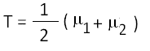
5- 2. ve 4. adımları, T0 toleransından küçük oluncaya kadar iteratif olarak yap.

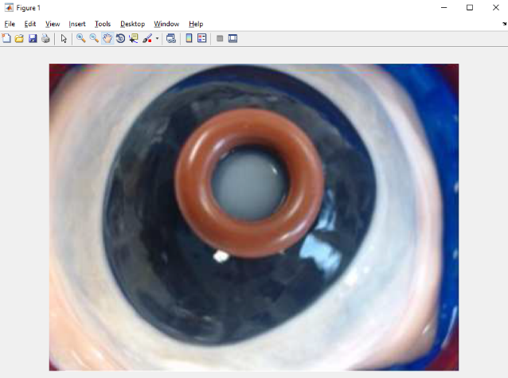
Şekil 7. Görüntünün Matlab ortamında gösterimi
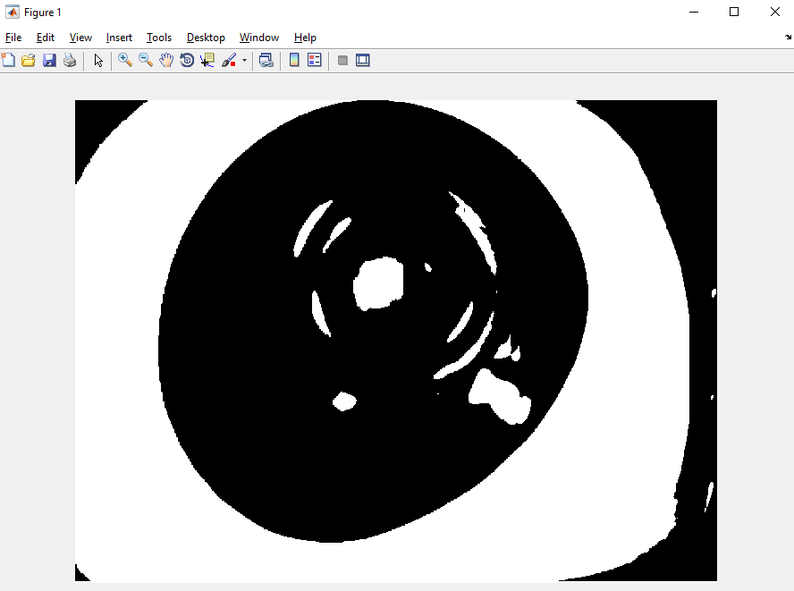
Şekil 8. Genel Eşikleme yöntemiyle bölütlenmiş görüntü
Havza bölütleme yöntemi, görüntünün topolojik olarak yorumlanmasına dayanmaktadır. Bu yöntem ile geliştirdiğimiz uygulamada öncelikle renkli görüntüler okunarak gri tonlara dönüştürülmüştür. Piksel yoğunluklarını ayarlayarak gri-tonlu kontrastı artırmak için orijinal histogram görüntü üzerinde histogram eşitleme işlemi gerçekleştirilmiştir. Histogram eşitleme yöntemi, görüntüdeki renk değerlerinde belli bir noktadaki kümelenmeden kaynaklanan renk dağılım bozukluklarını gidermek üzere kullanılmıştır. f'nin, tamsayı piksel yoğunluklarının 0 ile L-1 arasında olduğu mc matrisi ile mr olarak ifade edilen bir görüntü olduğu varsayıldığında L, muhtemel yoğunluk değerlerini ifade ederken değeri genellikle 256 olarak alınmaktadır. p de f'nin her muhtemel yoğunluk değerini içeren normalleştirilmiş histogramıdır. Normalleştirilmiş histogram elde etme aşamasında Pn değeri, n=0, 1, …,L – 1
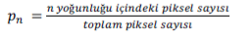
Histogram eşitlemesi yapılmış g görüntüsü,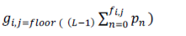
Burada floor() fonksiyonu, işleme alınan hesaplamada en yakın tam sayı değerine yuvarlamaktadır. Sonraki adımda, bölütleme fonksiyonu olarak Havza dönüşüm öncesinde gradyan büyüklüğü (gradient magnitude) Şekil 10’da kullanılmıştır. Gradyan iki farklı bilgiyi içermektedir; gradyanın büyüklüğü, görüntünün ne kadar hızlı değiştiğini, gradyanın yönü ise en hızlı değişimin hangi yönde olduğunu ifade eder.
Sobel kenar detektörü 1. kısmi türevlere dayanır. Maske ortasına denk gelen pikselin gradienti komşularda göz önüne alınarak hesaplanır. Sobel algoritması;
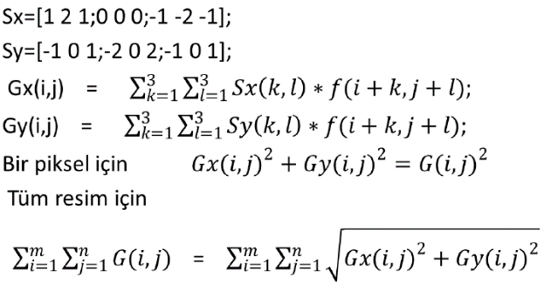

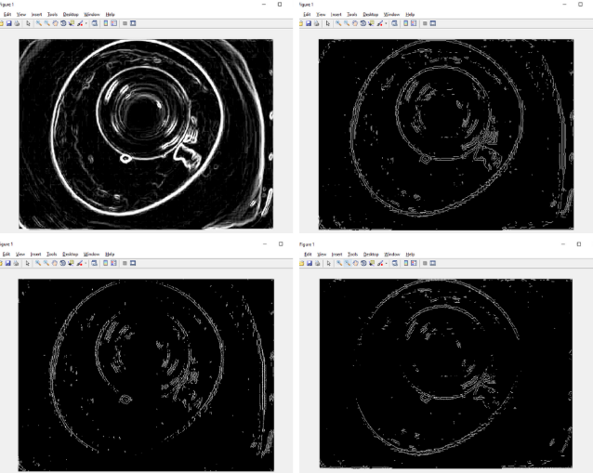
Şekil 9. Gradyanın büyüklüğü, Sobel methodu ile hesaplanan gradyan büyüklüğü (gmag) ve Sobel methodu ile hesaplanan yönlü gradyanlar (Gx ve Gy)

Sınırların belirginleştirilmesi ile ilgili görüntü işleme uygulamalarında başarılı sonuçlar veren Sobel metodu, çalışmamızın bu aşamasında Gradyan büyüklüğü ile birlikte kullanılmıştır. Şekil 10’da görüldüğü üzere görüntünün Gradyan büyüklüğü hesaplandığında, en hızlı değişimin korneanın dış sınırları olduğundan sınırlar belirginleştirilmiştir. Keratokonuslu bölgeyi ayırabilmek için Sobel filtresi uygulanmış keratokonuslu bölgenin ayırt edilebilmesi kolaylaşmıştır. Gradyan büyüklüklerine Havza dönüşümü uygulanmıştır. Ön plan nesnelerini ve arka plan konumlarını tanımlayabiliyorsanız veya işaretleyebiliyorsanız havza dönüşümü kullanarak bölütlendirme daha iyi sonuç verir[22]. Marker kontrollü su havzası segmentasyonu bu temel prosedürü izler;
- Bir segmentasyon işlevi hesaplayın. Bu, karanlık bölgeleri bölümlemeye çalıştığınız nesneler olan bir görüntüdür.
- Ön plan işaretleyicilerini hesaplayın. Bunlar, nesnelerin her birinde bağlı piksel bloklarıdır.
- Arka plan işaretleyicilerini hesaplayın. Bunlar, herhangi bir nesnenin parçası olmayan piksellerdir.
- Segmentasyon işlevini, yalnızca ön plan ve arka plan işaretleyici konumlarında minimuma sahip olacak şekilde değiştirin.
- Değiştirilmiş segmentasyon fonksiyonunun havza dönüşümünü hesaplayın.

Adım 1. Renkli resmi oku ve gri tonlamaya dönüştür. 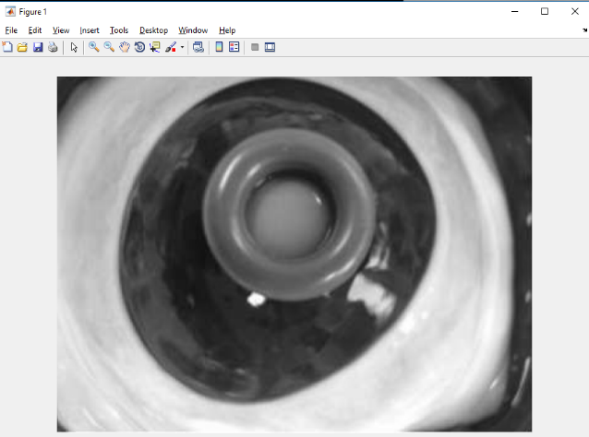
Şekil 10.

Adım 2. Gradyan büyüklüğü hesaplanır ve figürde gösterilir.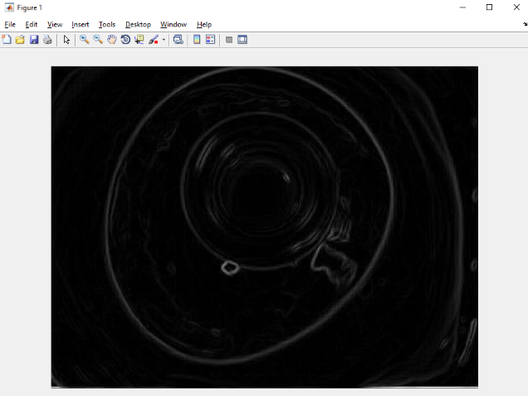
Şekil 11.

Görüntüyü havza dönüşümünü doğrudan gradyan büyüklüğünde kullanarak renkli bölümlere ayırıyoruz fakat en ön işlemler yapılmadan su havzası dönüşümü doğrudan yapılamadığı gözlemlenir.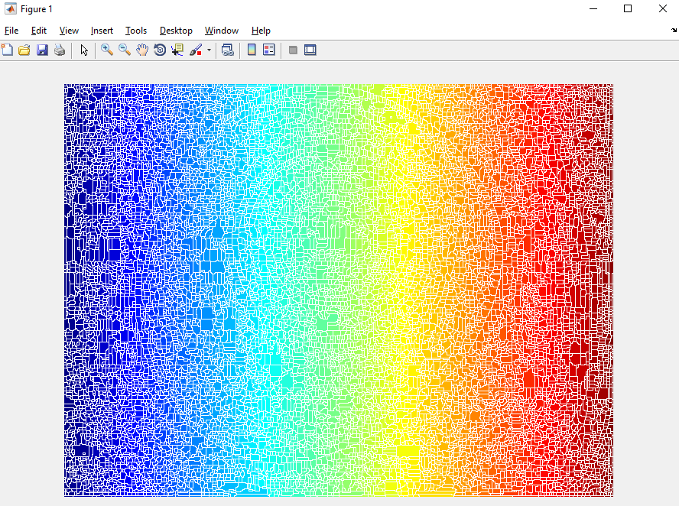
Şekil 12.

Adım 3. Ön plan nesneleri işaretlenir. Burada her ön plan nesnesinin içindeki piksel bloğuna bağlanması gereken ön plan işaretleyicilerini bulmak için çeşitli prosedürler uygulanabilir. Bu örnekte, "yeniden yapılanma açma" ve "yeniden yapılanma kapatma" olarak adlandırılan görüntüyü "temizlemek" için kullanılan morfolojik teknikleri kullanılır. Bu işlemler, kullanılabilecek her nesnenin içinde maksimum düz oluşturacaktır. Açılış bir erozyondur, dilasyonu takiben açılırken yeniden açma işlemi morfolojik bir yeniden yapılanmanın ardından bir erozyondur. İlk olarak kullanılan açıklık hesaplanır.
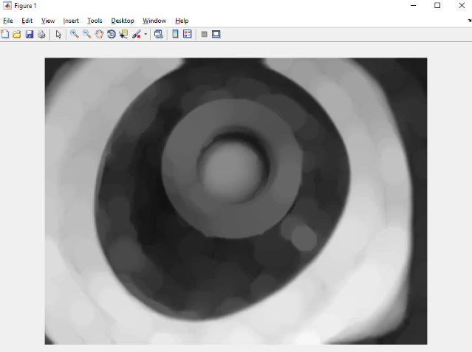
Şekil 13.

Daha sora yeniden yapılanma açılışı hesaplanır.
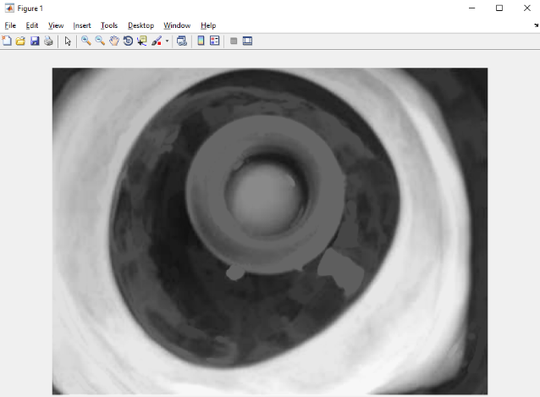
Şekil 14.

Kapanış ile açılış ile koyu lekeler ve gövde izleri kaldırılabilir. Yeniden yapılanma kapanışı uygulanır.
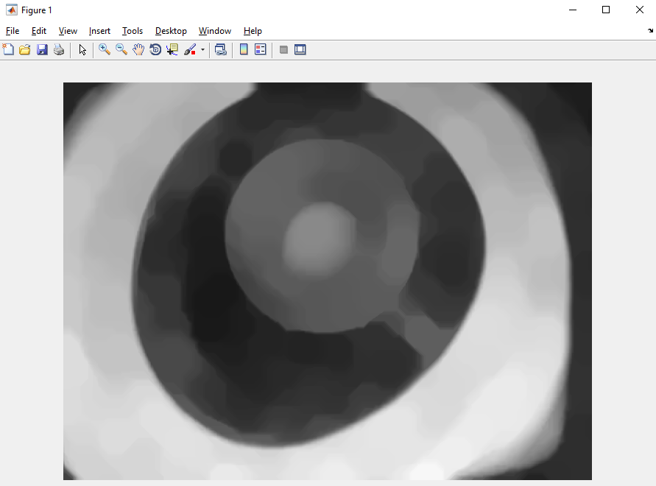
Şekil 15.
İmdilate ve imreconstruct uygulanır. Giriş ve çıkışlar mutlaka tanımlanmalıdır.
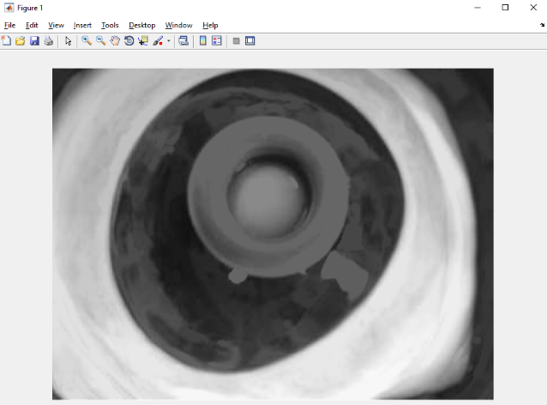
Şekil 16.
Rekonstrüksiyon tabanlı açılış ve kapanış nesnelerin genel şekilleri etkilemeden küçük lekeleri çıkarmadan standart açılış ve kapanış daha etkilidir. İyi ön plan belirteçleri elde etmek için bölgesel maksimum değerini hesaplanır.
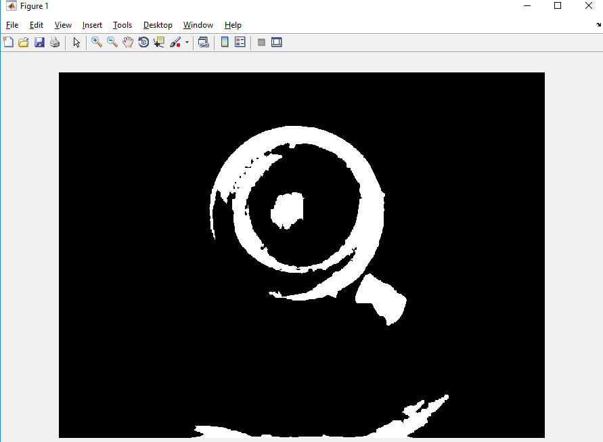
Şekil 17.

Sonucun yorumlanmasına yardımcı olmak için, ön plan işaretleyici görüntüsünü orijinal görüntüye bindiriyoruz.
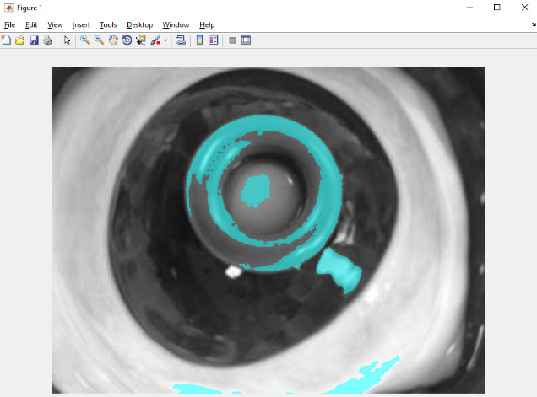
Şekil 18.
Çoğunlukla tıkalı ve gölgeli nesnelerden bazılarının işaretli olmadığına dikkat edilmelidir sonuçta bu nesnelerin düzgün bir şekilde bölütlenmeyeceği anlamına gelir. Ayrıca, bazı nesnelerdeki ön plan işaretleyicileri de nesnelerin kenarlarına kadar gider. Bu, işaretleyici lekelerin kenarlarını temizlememiz ve ardından onları biraz küçültmemiz gerektiği anlamına gelir. Bunu bir erozyonun ardından bir kapanışla yapıyoruz. Kaldırılması gereken bazı başıboş izole edilmiş pikseller bırakma eğilimi belirli sayıda pikselden daha az olan tüm lekeleri gidererek yapılabilir.
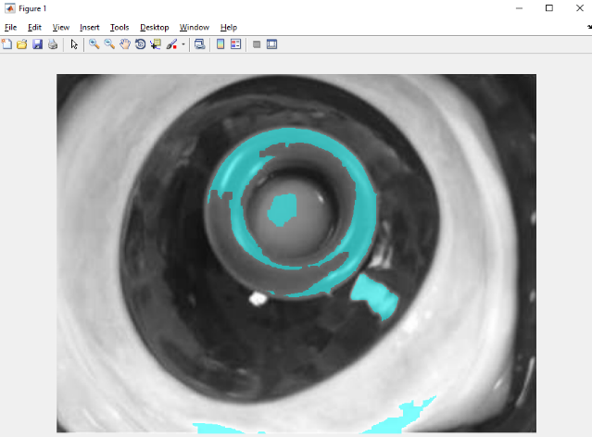
Şekil 19.

Adım 4. Arka plan işaretleyicileri hesaplanır. Temizlenen görüntüde koyu pikseller arka olana aittir, böylece bir eşik işlemine başlanılabilir.
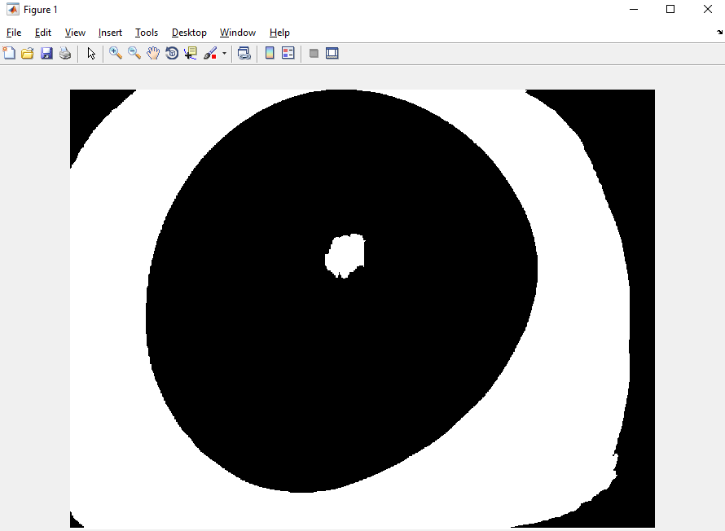
Şekil 20.

Arka plan pikselleri siyahtır, ancak ideal olarak arka plan işaretleyicilerinin bölümlemeye çalıştığımız nesnelerin kenarlarına çok yakın olmasını istemeyiz. Ön plandaki "etki bölgelerine göre iskelet" veya SKIZ 'ı hesaplayarak arka planı "inceleriz" . Bu, uzaklık dönüşümünün havza dönüşümü hesaplanarak ve ardından dl==0 sonucun havza sırt çizgilerini arayarak yapılabilir.
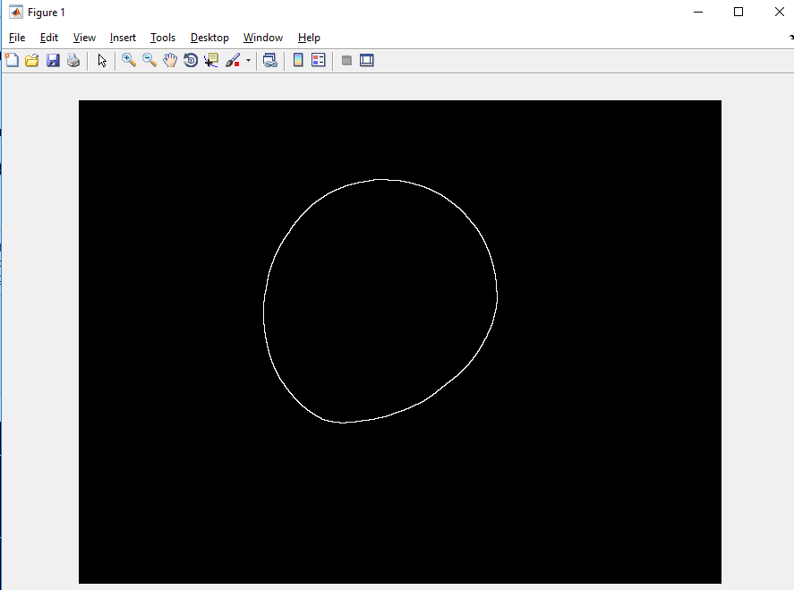
Şekil 21.
Adım 5. Segmentasyon işlevinin havza dönüşümü hesaplanır. Bir görüntüyü yalnızca belirli konumlarda bölgesel minimuma sahip olacak şekilde değiştirmek için kullanılan imimposemin methodu burada gradyan büyüklüğünü değiştirmek için kullanıyoruz böylece yalnızca bölgesel minimum değeri ön plan ve arka plan işaretleyici piksellerinde ortaya çıkmış olur. Sonraki uygulanan işlem iste sonucu görselleştirme işlemidir. Bir görselleştirme tekniği, orijinal görüntü üzerinde ön plan işaretleyicilerini, arka plan işaretleyicilerini ve bölümlenmiş nesne sınırlarını üst üste getirmektir. Nesne sınırları gibi belirli yönleri daha görünür hale getirmek için gerektiği gibi dilasyonu kullanabilmektedir. Bu görselleştirme, ön plan ve arka plan işaretleyicilerinin konumlarının sonucu nasıl etkilediğini gösterir. Birkaç konumda, kısmen tıkalı karanlık nesneler, daha parlak olan komşu nesneleriyle birleştirildi; çünkü tıkalı nesneler ön plan işaretleyicileri yoktu.
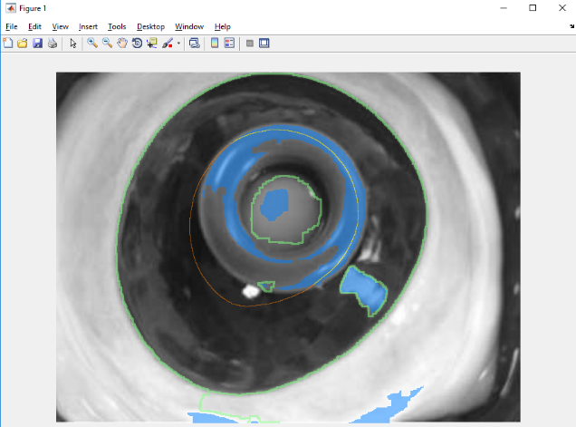
Şekil 22.
Bir başka faydalı görselleştirme tekniği, etiket matrisini renkli bir görüntü olarak göstermektir. Bu tür tarafından üretilenler gibi etiket matrisler kullanılarak görselleştirme amacıyla gerçek renkli görüntüler dönüştürülebilir.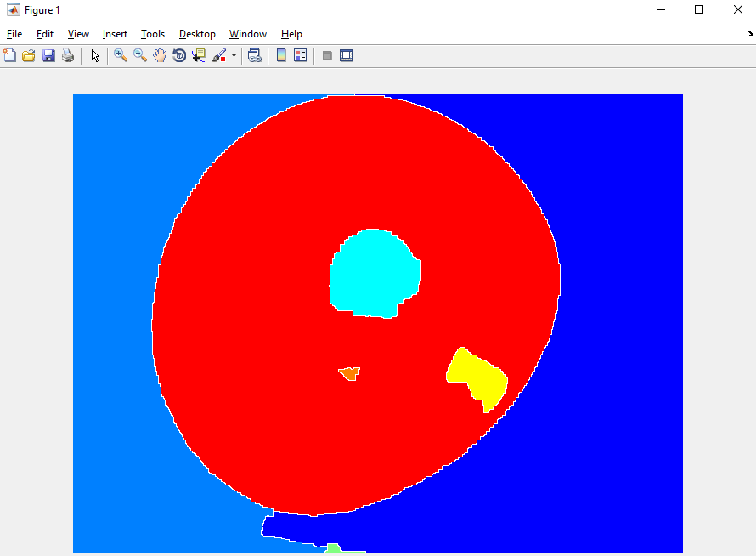
Şekil 23.

Renk etiketi matrisini grileştirilmiş görüntünün üstüne yerleştiriyoruz.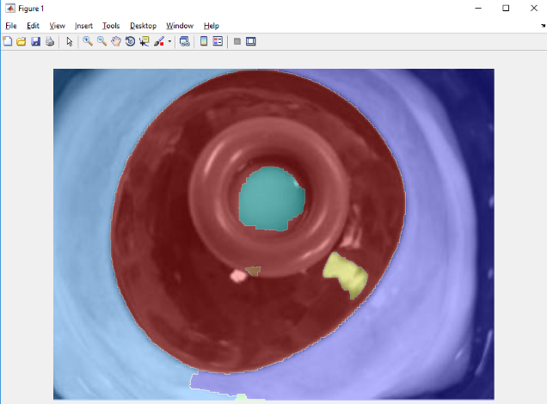
Şekil 24.

III. VERİ TOPLAMA
Bu araştırmada kullanılan göz verileri gerçek göz verileriyle oluşturulmuş bir veritabanıdır. Veritabanı gözlerin RGB göz verilerini ve OCT çekimleriyle birlikte yer almaktadır. Ayrıca göz verilerinde hormonlar ve düzeylerine göre şiddetleri görsel şekilde yer almaktadır. Ayrıca OCT göz verileri içerisinde diffuse (dağınık), focal (odaklı) ve mixed (karıştırılmış) göz görselleri yer almaktadır. Ayrıca içerisinde uygulanmış bazı görsel işlemler yer almaktadır fakat keratokonus hastalığının belirlenmesinde kullanılmayacaktır.
Sistem gerçek görseller ile bölütleme ve benzetim süreçleri kullanılarak belirleme işlemleri uygulanmıştır.

IV. GENEL EŞİKLEME YÖNTEMİ UYGULANMASI
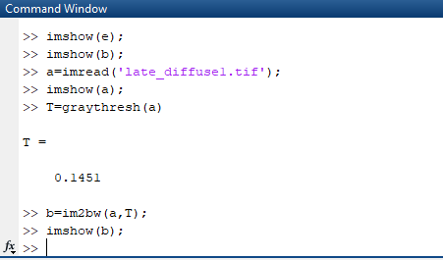
Genel Eşikleme Matlab Kodu
Kullanılan yöntemler Matlab kullanılarak oluşturulmuştur. Matlab üzerinde (imread fonksiyonu ile) görüntüyü okuduktan sonra görüntüyü figüre üzerinde (imshow fonksiyonu ile) gösteriyoruz.
Görüntü üzerindeki diğer işlemimiz T değerinin histogram üzerinde tespitidir. T bulma mantığı açıklanmıştır. Fakat Matlab üzerinde graythresh fonksiyonu ile Matlab otomatik bir şekilde görüntünün gri histogram değerinden eşik değeri bulunur. Bulunan eşik değerini görmek için T=graythresh (okunan görüntü) ve T değerini yazdırdığımızda yukarıdaki görüntü için otomatik 0-1 arasında oluşacak T değerimiz ekrana gelmektedir. Sonrasında im2bw fonksiyonu ile görüntü üzerine eşik değeri uygulanır ve imshow fonksiyonu ile figüre üzerinde tekrar gösterilmesi istenir.

V.SOBEL METHODU UYGULANMASI

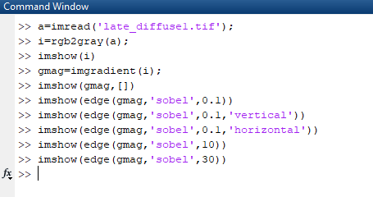
Sobel Methodu Matlab Kodu
Matlab üzerinde (imread fonksiyonu ile) görüntüyü okuduktan sonra rgb2gray fonksiyonu ile orijinal RGB görüntüyü grileştiriyoruz ve figüre üzerinde (imshow fonksiyonu ile) gösteriyoruz.
Grileştirilmiş görüntünün imgradient fonksiyonu kullanılarak gradyan büyüklüğü hesaplanır ve figür üzerinde gösterilir.
Sobel methodu ile bulunun gradyan değeri kullanılarak sobel methotlu gradyan büyüklüğü (gmag) bulunur ve figür üzerinde gösterilir (imshow(gmag, [low hight]) fonksiyonu ile bulunur.
Sobel methodu kullanılarak kenar çıkartma yapılarak ve sobel methotlu gradyan büyüklüğü kullanılarak sobel methodu ile hesaplanan yönlü gradyanlar (Gx,Gy) bulunur ve figür üzerinde gösterilir (imshow(gmag,’sobel’, ‘vertical ya da horizontal’) fonksiyonu ile bulunur.

VI. HAVZA GÖRÜNTÜ BÖLÜTLEME

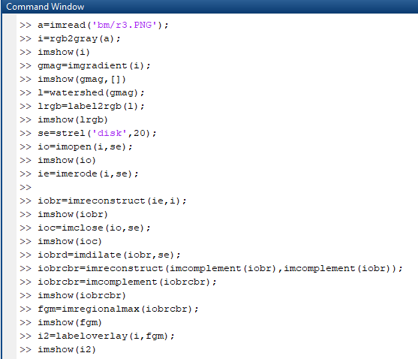
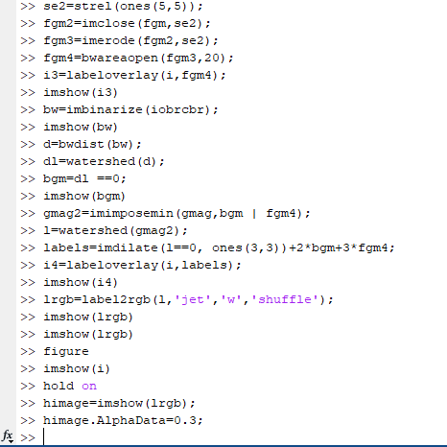
Havza görüntü bölütleme Matlab kodu
Orijinal görüntü Matlab’da imerode fonksiyonu ile okunur. Orijinal resim rgb2gray fonksiyonu ile grileştirilir ve figürde gösterilir.
Grileştirilen görüntünün gradyan vektörü bulunur ve imshow fonksiyonu içinde sobel methodu ile bulunan gradyan değeri kullanılarak sobel methotlu gradyan büyüklüğü bulunur. Bulunan sobel methotlu gradyan büyüklüğü kullanılarak watershed fonksiyonu ile havza dönüşümü uygulanır. Bulunan havza dönüşümü label2gray fonksiyonu ile renklendirilir ve imshow fonksiyonu ile gösterilir.
Ön plan işaretleyicilerini bulmak için çeşitli prosedürler uygulanır. İlk adım strel fonksiyonu kullanılır yeniden yapılanma açma imopen fonksiyonu ile uygulanarak imshow fonksiyonu ile figürde gösterilir.
Görüntüyü temizlemek amacıyla erozyon işlemi imerode fonksiyonu ile uygulanır. Yeniden yapılanma açılışını hesaplamak için imreconstruct fonksiyonu işe erozyon ve grileştirilmiş görüntü parametre olarak verilerek imshow fonksiyonu ile figürde gösterilir.
Açılmanı ardından koyu lekeler ve gövde izleri kaldırmak için imclose fonksiyonu ile kapama işlemi uygulanmıştır ve imshow ile figürde gösterilmiştir.
Daha sonra dilasyon işlemi imdilate fonksiyonu ile uygulanır. Parametre olarak imcomplement foksiyonu verilen imreconstruct fonksiyonuyla yeniden yapılandırma yapılır ve görüntü imshow fonksiyonu ile figürde gösterilir.
Bölgesel maximum değerleri imregionalmax fonksiyonu ile bulup imshow fonksiyonu ile figürde gösterilir.
Sonucu yorumlama amacıyla ön plan işaretleyici görüntüsünü orijinal görüntüye labeloverlay fonskiyonu ile görüntüye üst üste bindirilir ve imshow fonksiyonu ile figürde gösterilir.
İşaretleyici kenarları temizlemek ve küçültmek amacıyla imclose fonkiyonu ile kapama işlemi yapılır ardından erozyon uygulaması imerode fonksiyonu ile işlem uygulanır. Belirli sayıda pikselden daha az olan tüm lekeler bwareaopen fonksiyonu ile giderilir ve grileştirilmiş görüntünün üzerine bindirme işlemi labeloverlay fonksiyonu ile uygulanır ve imshow fonksiyonu ile figürde gösterilir.
Koyu pikseller arka plana aittir ve arka planı işaretlememiz gerekir. Eşik uygulaması imbinarize fonksiyonu ile yapılır ve imshow fonksiyonu ile figürde gösterilir.
Uzaklık dönüşümü bwdist fonksiyonu ile hesaplanır ve tekrardan havza dönüşümü watershed fonksiyonu ile uygulanır. Dl==0 sonucuna havza sırt çizgileri aranarak yapılır ve imshow fonksiyonu ile figürde gösterilir.
Gradyan büyüklüğünü değiştirmek için inimposemin fonksiyonu kullanılır böylece yalnızca bölgesel minumum değeri ön plan ve arka plan işaretleyici pikselleri ortaya çıkar ve havza görüntü bölütleme işlemi watershed fonksiyonu ile tekrarlanır. Nesne sınırları gibi belirli yönleri daha görünür hale getirmek için dilasyon işlemi imdilate fonksiyonu ile uygulanır. Görüntüleri üst üste bindirmek için labeloverlay fonksiyonu kullanılır ve imshow fonksiyonu ile figürde gösterilir.
Renklendirmek amacıyla label2gray fonksiyonu kullanılır ve renkli havza etiket matrisi görselleştirilir.
Figüre oluşturulur, grileştirilmiş görüntü oluşturulan figür üzerinde görselleştirilir. Hold on ile görüntü tutulur ve renkli etiket matrisi yoğunluk görüntüsünün üstüne yerleştirilir.

VII. SONUÇLAR
Bu çalışmada gerçek göz verileri ve OCT görüntüleri kombinasyonu ile kaydedilen kornea görüntüleri kullanılmıştır. İki boyutlu kornea haritaları üzerinden analizini sağlayan arayüzler oluşturulmuştur. Bu çalışma klinikte kullanılması amacıyla keratokonus hastalığının analiz süreçlerini destekleyecek arayüzler geliştirir.
Korneal Çapraz Bağlama tedavisi kullanılarak iyileşme süreci 6 aylık bir süreye indirgenmiş ve takibi yapılabilir hale gelmektedir. Çünkü Korneal Çapraz Bağlama tedavisi sonuçları etkili olarak en az 6 aylık süreçte analiz edilebilmektedir. Çalışmada uygulanan yöntem ile çeşitli tıbbi kornea görüntülerinde farklı alanları bulmaya dayalı tanılama sistemlerinde hızlılık sağlanabileceği gibi, uzmanın ağır iş yükünden dolayı gözünden kaçabilecek hataları da tolere edilebilecektir. Bu çalışmanın sonuçlarını destekleyecek şekilde, bazı tahmin fonksiyonlarının entegre edilmesi önerilebilir. Hastalıklarında tedavi yönteminin başarı yüzdesini önceden tahmin etmek üzere destek vektör makinesi ve yapay sinir ağı gibi bazı sınıflandırma ve regresyon yöntemleri ile yeni algoritmalar geliştirilebilir.[17]
Bölgesel maksimum değeri hesaplanarak ön plan işaretleyici görüntüsü bulunur böylece RGB görüntü şekildeki hale gelir. Sonucu yorumlayabilmemizde yardımcı olmak için orijinal görüntüye ön plan işaretletici görüntüsünün üstüne bindirilir. Sonraki aşamalarda arka planı işaretlediğimizde görüntü arka plan piksellerinden ayrılır. Böylece eşikleme yapılabilir. Nesne sınırları, ön ve arka plan işaretçileri orijinal resme bindirilir. Sınırlara bakılarak kornea rahatsızlığı gözle görülür bir tespit olanağı sunar. Görüntüyü daha net anlayabilmemiz açısından renklendirilir ve orijinal görüntü üzerinde bindirilir.
Aşağıdaki görselde görüntülerin hepsi bir arada bulunmaktadır böylece değişimin belirlenmesi kolay olacaktır.

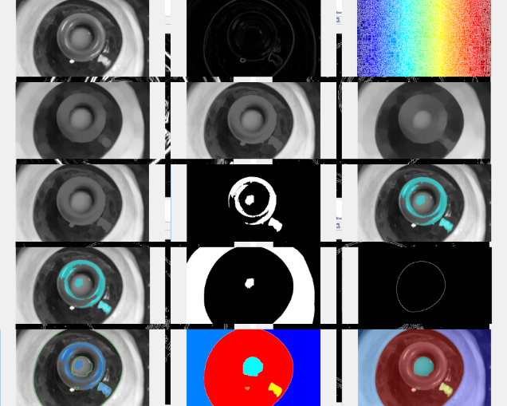
Şekil 25.

REFERANSLAR
- https://www.researchgate.net/publication/250252632_Automated_Classification_of_Keratoconus_A_Case_Study_in_Analyzing_Clinical_Data
- https://www.ncbi.nlm.nih.gov/pmc/articles/PMC3712873/
- https://www.ncbi.nlm.nih.gov/pmc/articles/PMC3974279/
- https://www.healio.com/ophthalmology/journals/jrs/2016-12-32-12/%7B150935e4-10b3-4720-9313-0ea017c74ac8%7D/detection-of-keratoconus-with-a-new-biomechanical-index
- https://www.healio.com/ophthalmology/journals/jrs/2018-3-34-3/%7Bf313cde9-1fdd-4cad-abab-df94c12fb8db%7D/should-the-corvis-biomechanical-index-cbi-include-corneal-thickness-parameters
- https://www.omicsonline.org/the-genetics-of-keratoconus-a-review-2161-038X.S6-001.php?aid=6966
- https://journals.plos.org/plosone/article?id=10.1371/journal.pone.0205998#sec002
- https://www.ncbi.nlm.nih.gov/pubmed/26176855
- https://journals.plos.org/plosone/article?id=10.1371/journal.pone.0108882
- https://www.youtube.com/watch?v=JWtxYcUtX6k
- https://clinicaltrials.gov/ct2/show/NCT03235856
- https://figshare.com/search?q=Keratoconus&searchMode=1
- https://journals.plos.org/plosone/article?id=10.1371/journal.pone.0122441#sec005
- https://journals.plos.org/plosone/article?id=10.1371/journal.pone.0205998
- https://journals.plos.org/plosone/article?id=10.1371/journal.pone.0141621
- https://journals.plos.org/plosone/article?id=10.1371/journal.pone.0016437
- https://journals.plos.org/plosone/article?id=10.1371/journal.pone.0184628
- https://journals.plos.org/plosone/article?id=10.1371/journal.pone.0108882
- https://worldwidescience.org/topicpages/d/decision+tree+classification.html
- http://amp.pharm.mssm.edu/Harmonizome/gene_set/keratoconus/DISEASES+Text-mining+Gene-Disease+Assocation+Evidence+Scores
- https://archive.ics.uci.edu/ml/datasets/OCT+data+%26+Color+Fundus+Images+of+Left+%26+Right+Eyes
- https://www.mathworks.com/help/images/marker-controlled-watershed-segmentation.html
- http://www.ensembl.org/Homo_sapiens/Variation/Explore?db=core;g=ENSG00000100987;r=20:25078548-25082131;t=ENST00000376707;v=rs74315433;vdb=variation;vf=1662860
- http://www.omim.org/allelicVariant/605020
- https://clinicaltrials.gov/ct2/results?cond=%22keratoconus%22
- https://ghr.nlm.nih.gov/condition/keratoconus#definition
- https://hpo.jax.org/app/browse/search?q=keratoconus&navFilter=all
- https://rarediseases.info.nih.gov/organizations/3290
- https://www.clinicaltrials.gov/ct2/results?cond=%22Keratoconus%22

